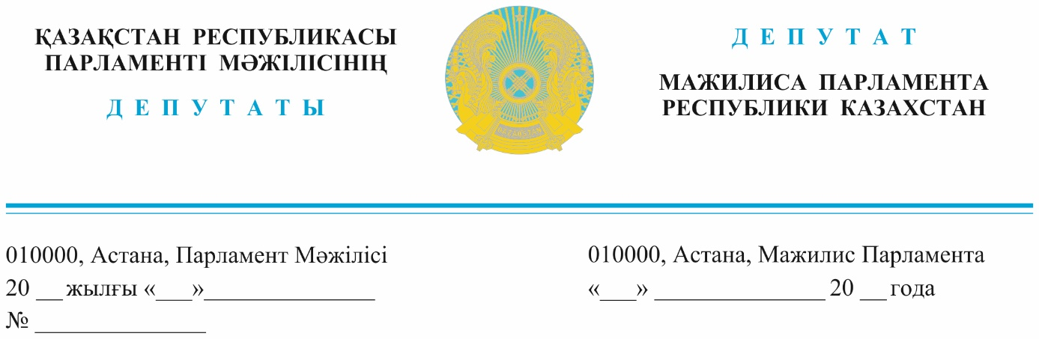

*2024 жылғы 2 мамырда жарияланды*

**Қазақстан Республикасының Өнеркәсіп және құрылыс министрі**

**Қ. Шарлапаевқа**

**Қазақстан Республикасы Ауыл шаруашылығы министрлігі**

**А. Сапаровқа**

Депутаттық сауал

**Құрметті Қанат Бисимбайұлы!**

**Құрметті Айдарбек Сейпілұлы!**

Көктем шығып, ауылдағы ағайынның жұмысы көбейген кезде көмекке келетін ауыл техникасының бүгінде 80% пайызының тозығы жеткен. Оған қоса оның қымбатшылығы бар. Шетелден ауыр техника алып келетіндерге қойылатын талаптар тағы бар. Осылайша бидай мен етін мұхит асырып, шет елге экспорттаймын деген қазақ арманы – арман күйінде қалатын сияқты.

Түрлі себептермен ауыл техникасының қымбаттауының саны мынадай, 2 мысал келтірейін:

1. «Беларусь 80.1» тракторы 2019 жылы яғни 5 жыл бұрын 5.9 млн. тұрса – 2022 жылы ол 85% пайызға өсіп 11 млн теңгеге жеткен, қазір ол 8,7 млн. теңге.

2. Алыс шет елден келетін Джон Дир S 760 Комбайны 171 млн. тұрса – небәрі 3 жылдың ішінде 272 млн. теңгеге қымбаттаған.

Өздеріңізде білесіздер, біздегі қымбаттаған бағаның бұрынғы орнына қайта орнығуы екі талай.

Ал утиль алымдары мен алғашқы тіркеу салықтары да ауыл шаруашылығы техникаларын айналып өткен жоқ. Жоғарыда айтылған ауыр техникалардың қымбаттауына тікелей себеп осы алымдар.

Қаржылық мониторинг агенттігінің ақпараты бойынша осы алымдарды айналып өту үшін, 413 жүк көлігін заңсыз тіркеген азаматтар мемлекетке 3 млрд. 156 млн. теңге шығын әкелген. Бұл тек ұсталғандары ғана, ұсталмағандары қаншама.

Бұл мәселені Парламенттің 2 палатасында да бірнеше жылдан бері көтеріп келе жатыр.

Және де қазірғы қар суымен күресуде осы жаңа заманауи техникалардың ауадай қажет екенін барлықтарыңыз іштей де біліп отырсыздар.

Жалпы осы алымдардың елге тиімсіз екенін бұдан басқа қандай дәлел керек.

Осыған орай ұсыныс пен талаптар:

1. Қазақстан Республикасының Өнеркәсіп және құрылыс министрлігіне:

Құрметті министр мырза, Сіз аргумент ретінде айтып жүрген инвесторлардың жағдайы мен сол кәсіпорындарында қызмет ететін қаракөз азаматтардың құқықтарын қорғай отыра жалпы осы шет елден келетін техникаларға салынатын утиль, алғашқы тіркеу т.б. салықтарын алып тастауды және қайта қарастыруыңызды талап етеміз. Бұл біздің талабымыз емес, халықтың талабы.

2. Қазақстан Республикасының Ауыл шаруашылығы министрлігіне:

Делдалдарға жем болған шаруаларға арнайы әр өңірлерден өз өнімдерін ешқандай кедергісіз қабылдайтын пунктер болу қажет. Себебі өз өнімін жарты бағаға бере салатын қара шаруа, кредит пен лизингке алған техникасының қаражатын төлей алмай, шаруашылығын да сатып жатқан жайлары да бар. OLX-қосымшасын ашып қарасаңыздар да болады. Және де шаруалар егіндерін жинап болғаннан кейін, жылына бір уақыт сол өнімдерін кедергісіз тікелей шет елдерге экспорттауға рұқсат беру керек.

Президент өз жолдауында Азық түлік келісім шарт корпорациясының негізінде фермерлердің өнімін сатып алудың вертикалды жүйесін құруға тапсырма берген. Біршама уақыт өтті, оның нәтижесі туралы ақпарат жоқ. Сол бойынша есеп беруіңізді сұраймыз.

Сөйтіп Кеңестік Одақта тумасақта, кеңестік қызыл Енисей комбайны мен сары К-700 тракторларын көріп өстік, ауылдарда әлі бар. 40 жыл болған техникалар бізге адал қызмет етті, енді бізге заманауи шаруаның қалтасы көтеретін **Жаңа Қазақстанда – жаңа техникалар керек**!

Осы ұсыныстар мен талаптар ескеріледі деген сенімдеміз.

*Құрметпен,*

**Жалпыұлттық социал -**

**демокартиялық партиясы**

**фракциясының мүшелері**

**Н. Сайлаубай**

**Н. Әуесбаев**

**А. Рақымжанов**

**А. Сағандықова**

**«Қазақстан Халық партиясы»**

**фракциясының мүшесі К. Сейтжан**

**«AMANAT» партиясы**

**фракциясының мүшелері Е. Сатыбалдин**

**Н. Ергешбаев**

**Н. Сарсенгалиев**

**Д. Исабеков**

**«Ақ жол» партиясының** **мүшесі Е. Бейсенбаев**

**«АУЫЛ» партиясының** **мүшесі Е. Саурықов**

*орынд: Н. Ынтықбаева*

*тел. 746842*